2023年8月大西沟村党费支出

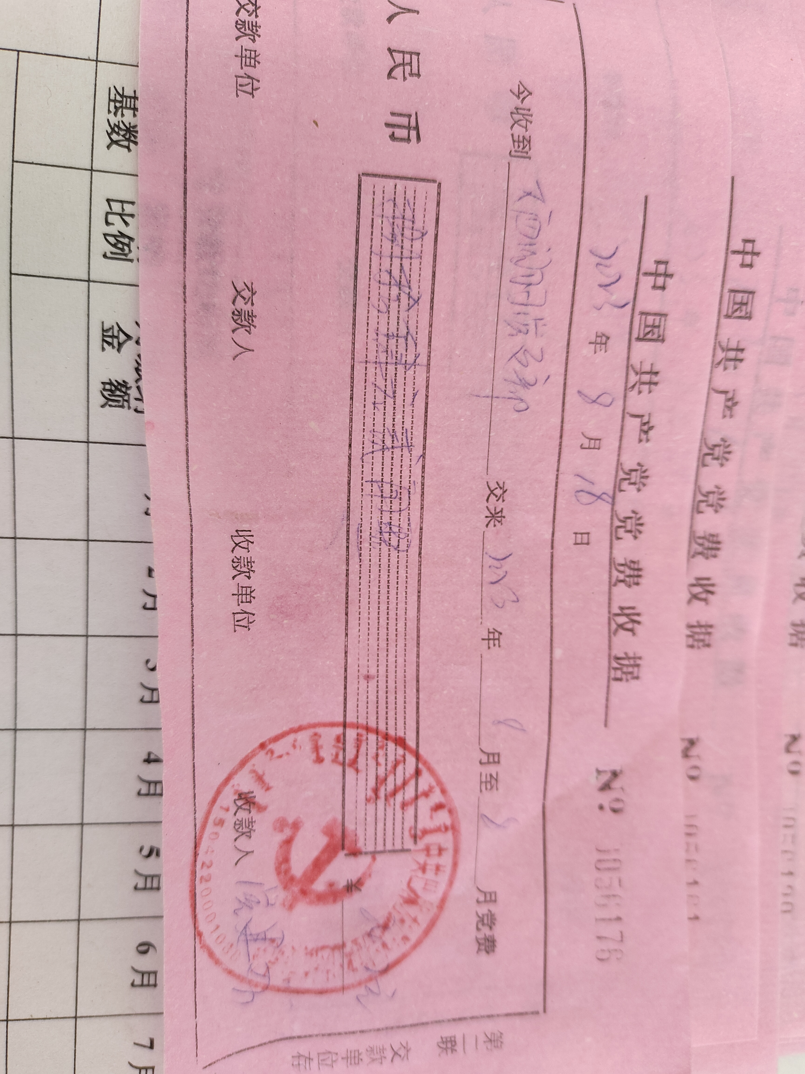

2023年8月18日

